惠州市数字供销综合服务平台入驻推广合作项目验收流程

一、统计登记：合作方需按时将当月入驻并绑定惠州建设银行卡的商家信息，按照《惠州市数字供销综合服务平台商户入驻登记表》的填写要求进行统计登记，在次月5号前上报给运营方进行核验。
《惠州市数字供销综合服务平台商户入驻登记表》示例图：
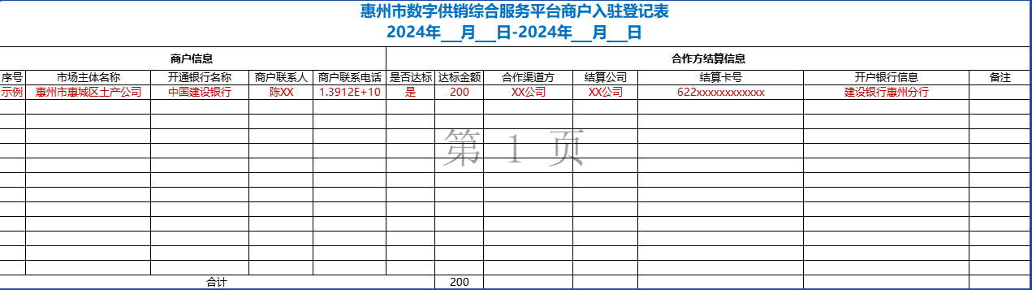

- 双重核验：为确保数据的准确性和真实性，运营方将通过惠州数字供销平台管理系统，查看合作方提交的商家银行卡信息是否为“建设银行卡”，同时运营方将导出平台商户清单，根据清单中对应商户的银行卡信息为“建设银行卡”来做进一步核对。当管理系统与平台商户清单都显示商家已入驻并成功绑定建设银行卡时，该商户被视为市场合作方的达标商户。

惠州数字供销平台管理系统示例图：
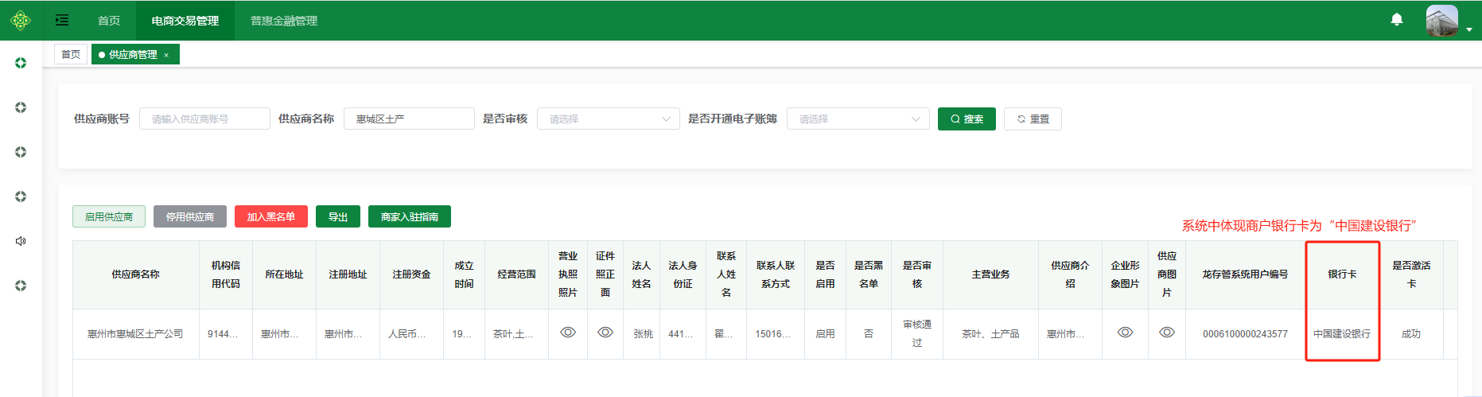

惠州数字供销平台管理系统导出商户清单示例图：

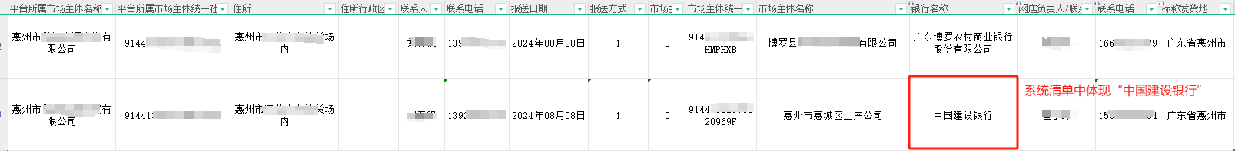

- 结算流程：完成双重核验确认达标商户后，市场合作方需将《惠州市数字供销综合服务平台商户入驻登记表》打印并加盖公章，同时附上增值税专用发票，以上材料将作为结算依据。

示例图：
